A INICIAÇÃO CIENTÍFICA E A EXTENSÃO NOS CURSOS DE ENGENHARIA DE MINAS

Alan O. de Souza – alanotoni@hotmail.com
Universidade Federal de Ouro Preto – Departamento de História
Endereço: Departamento de Engenharia de Minas, Campus Morro do Cruzeiro - UFOP.
CEP 35400-000 – Cidade Ouro Preto – Estado Minas Gerais
Lívia M. V. Pimenta - livasconcelos203@hotmail.com
Fabiano G. da Silva – fabianogs@yahoo.com.br
Endereço; Departamento de História, Campus Ouro Preto, IFMG
CEP 35400-000 – Cidade Ouro Preto – Estado Minas Gerais
Antonio E. C. Peres – aecperes@demet.ufmg.br
Endereço: Departamento de Engenharia Metalúrgica, Campus UFMG – UFMG
CEP – cidade Belo Horizonte – Estado de Minas Gerais
José M. da Silva – jms@demin.ufop.br
Carlos Alberto Pereira – pereira@demin.ufop.br

Resumo: A universidade tem a missão de desenvolver de forma indissociável o ensino, a pesquisa e a extensão, oferecendo aos estudantes oportunidades de uma formação técnica, cientifica e humanista diversificada. Observa-se, entretanto, que o ensino nos cursos de Engenharia de Minas, existe a priorização do ensino propriamente técnico em detrimento das atividades de iniciação científica e extensão. O presente trabalho busca registrar e mensurar a participação discente nas ações de pesquisa e extensão universitária nos cursos de Engenharia de Minas em três instituições federais de ensino superior. Os resultados mostraram que parte dos alunos de Engenharia de Minas dessas instituições participou ou participa de projetos de pesquisa e extensão, porém essa parcela ainda é baixa considerando-se o número total de alunos do curso.

Palavras-chave: Engenharia de Minas, formação do estudante, Iniciação científica, Extensão.

Seção 9. Pesquisa e Extensão na formação profissional

INTRODUÇÃO

É fato conhecido a escassez de profissionais no segmento mineral para fazer face aos projetos já em fase de implantação no Brasil, sendo urgente a necessidade de preparar novos profissionais nos níveis técnico e superior. Em sondagem, a Confederação Nacional das Indústrias (CNI) identificou que mais da metade das indústrias brasileiras tem problemas com a falta de mão-de-obra qualificada. A área de produção é a mais prejudicada, o que gera dificuldades, sobretudo, na busca pela eficiência e qualidade dos produtos. Entre as dificuldades para se investir na qualificação de mão-de-obra, a falta de cursos adequados é um dos principais problemas. A indústria extrativa está entre os setores que mais sofrem com esse quadro.
Em algumas instituições o número de alunos inscritos nos vestibulares das engenharias dedicadas aos setores mineral e metalúrgico tem crescido, mas muito lento, e aquém da demanda do setor produtivo e das próprias instituições de ensino. Na Universidade Federal de Ouro Preto (Figura 1), a relação de candidatos por vagas na Engenharia de Minas tem crescido, inclusive, chegando a ter uma das maiores relações vaga/aluno da instituição em 2008 e 2009, quando ficou apenas atrás dos cursos de Direito e Medicina.

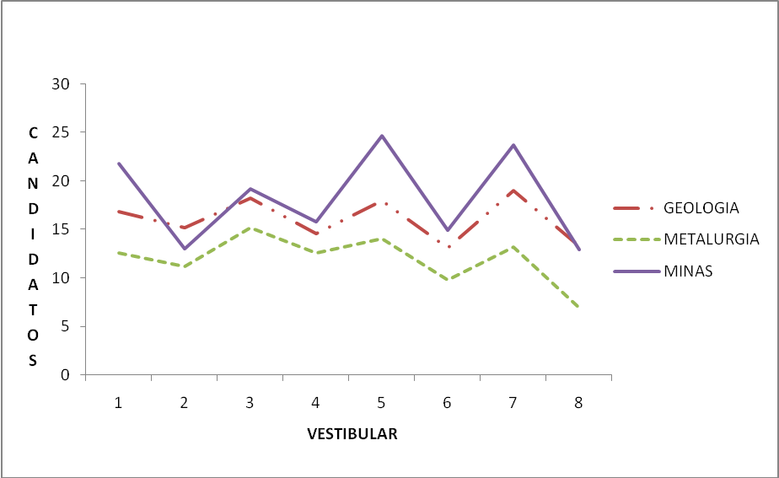
Figura 1: Candidato por vaga nas engenharias da UFOP (2006-2009). Fonte: UFOP
A pressão do mercado e a maior procura dos estudantes pela carreira na Engenharia de Minas exigem melhor organização das instituições de ensino na incorporação e formação das novas gerações de especialistas no setor mineral. No contexto de grande oferta de empregos e oportunidades em empresas cada vez mais internacionalizadas, devem-se repertoriar as práticas desenvolvidas atualmente nos cursos para adequá-los as novas competências e habilidades exigidas na vida profissional. Por exemplo, os engenheiros de minas recém formados devem possuir igual competência em lidar com a literatura cientifica de ponta na sua especialidade ou mediar questões sobre gestão de equipes e impactos sócio-ambientais.
Todo esse contexto traz uma grande responsabilidade para o setor mineral, para as universidades e para o ensino técnico: formação de recursos humanos em quantidade e em qualidade para atendimento da atual demanda. Sabe-se que a formação de tais profissionais não será apenas nos bancos da escola. Igualmente, os programas de estágios, visitas, iniciação científica e extensão universitária também concorrem para a formação profissional dos novos engenheiros.
Por sua vez, a extensão e a pesquisa na graduação ganham destaque, pois elas aprimoram as habilidades do aluno, particularmente a competência de pesquisar, de se informar e de encontrar, com certa autonomia, soluções práticas para os eventuais problemas que possam surgir durante sua vida acadêmica ou profissional.
Apesar da importância da pesquisa e extensão para os alunos de graduação, falta-nos um quadro, mesmo que geral, da atual situação de como o ensino, a pesquisa e a extensão são abordadas nos cursos de engenharia do país. Por isso, propomos identificar e mensurar o nível de o envolvimento dos discentes da engenharia nas ações de pesquisa e extensão em algumas universidades federais, particularmente os alunos da Engenharia de Minas.

METODOLOGIA

A pesquisa ficou restrita aos cursos de graduação em Engenharia de Minas de três instituições federais de ensino, sendo a UFOP, outra do sudeste e uma do nordeste. As universidades selecionadas têm significativa participação no número de engenheiros formados anualmente para o setor mineral. Quanto aos dados coletados, optou-se pelo levantamento dos graduados e graduando da Engenharia de Minas das ditas instituições que participaram de projetos de pesquisa e extensão de 1995 a maio de 2010.
As áreas de pesquisa e extensão nas universidades e institutos federais ainda não contam com instrumentos unificados de quantificação e a avaliação da participação dos graduandos nos projetos desenvolvidos em tais setores. A Plataforma Lattes é a única fonte que oferece subsídios para identificar indiretamente o envolvimento dos alunos nas ações extensionistas e de iniciação cientifica, isto é, quando os docentes informam corretamente suas atividades profissionais nos currículos hospedados na plataforma. Acredita-se que as lacunas provocadas pelas possíveis omissões dos docentes não inviabilizam a base de informações obtidas na referida ferramenta.
Após a definição das instituições pesquisadas, do recorte e das fontes de dados, passou-se a levantar o corpo docente dos departamentos de Engenharia de Minas de cada universidade. A relação de professores orientou o acesso aos currículos disponíveis na Plataforma Lattes. Em relação a coleta dos dados nos currículos, observa-se que somente foram selecionados os discentes do curso, excetuando alunos dos outros cursos orientados pelos professores da Engenharia de Minas.
O levantamento buscou identificar e mensurar a participação dos discentes nas atividades de pesquisa e extensão. Os seguintes dados foram coletados: a) Número de alunos que desenvolvem projetos de Iniciação Científica; b) Publicações em periódicos; c) Publicações completas em congresso nacionais e internacionais; d) Apresentações em congresso nacionais e internacionais; e) Publicações de resumos; f) Monitorias; g) Publicação de capítulos de livros; h) Desenvolvimento de produtos tecnológicos; i) Desenvolvimento de projetos de extensão.
Adicionalmente, foi aplicado um questionário aos alunos do décimo período da Engenharia de Minas da UFOP, com o objetivo de apontar o grau de participação desses alunos em projetos de iniciação científica e extensão. Esse questionário foi aplicado somente na UFOP devido à facilidade de contato com os alunos do décimo período. Foi perguntado aos alunos se eles participaram ou participam de atividades de pesquisa e extensão. E caso afirmativo, foi pedido para que eles apontassem, dentre as causas que mais concorriam para tal envolvimento.

APRESENTAÇÃO E DISCUSSÃO DOS RESULTADOS

Os gráficos apresentados abaixo (Figura 2 e 3) mensuram o número de estudantes de Engenharia de Minas participantes dos projetos de iniciação científica e extensão no período de 1995 a 2010 em três instituições de ensino superior.

Figura 2- Distribuição da participação do alunos de iniciação científica na UFOP e nas IFES 1 e IFES2
Fonte: Plataforma LATTES

A figura 2 mostra que a participação dos alunos de Engenharia de Minas em projetos de iniciação científica não é equivalente nas três universidades pesquisadas e, ao longo do tempo, não se constata um crescimento contínuo desse processo. Essas variações podem estar ligadas diretamente à política que as respectivas instituições de ensino superior adotam em relação ao apoio pedagógico e financeiro no que diz respeito à pesquisa envolvendo alunos da graduação. Por exemplo, é possível que os ganhos com recomposição do quadro de professores e a ampliação dos recursos para pesquisa nos últimos anos tenham impactado mais a pós-graduação do que a graduação.

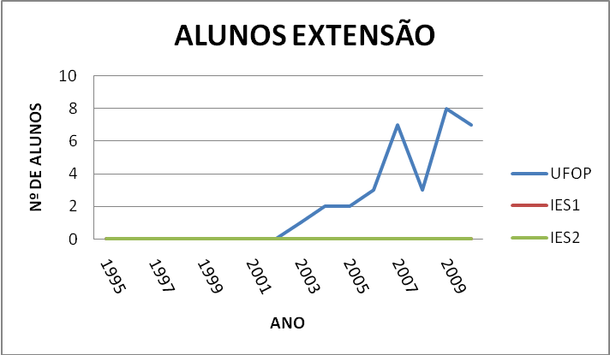

Figura 3: Número de alunos de extensão de 1995 a maio de 2010.
Fonte: Plataforma LATTES

Em relação aos dados representados na Figura 3, percebe-se instantaneamente que não há registros de participação dos alunos de Engenharia de Minas em projetos de extensão no currículo lattes dos professores da IES1 E IES2. Apenas a UFOP apresenta números significativos de alunos participantes em projetos de extensão, segundo a metodologia utilizada. Cabe informar que durante a análise dos currículos foi observada a concentração de orientações entre alguns professores, especialmente no que se diz respeito à extensão.
Os dados coletados na UFOP evidenciam um acréscimo no número de alunos que anualmente entram no curso de Engenharia de Minas, passando de 35 (2000) para 67 (2009) novos alunos. A presença de alunos bolsistas em projetos de pesquisa e extensão também cresce, mas em ritmo mais lento, sendo que poucas vezes atinge 1/3 do número de alunos que entra no curso.

Figura 4: Evolução da participação discente na pesquisa e extensão.
Fonte: UFOP e Plataforma LATTES

Em relação aos alunos da UFOP que participaram de ações de pesquisa e extensão, percebe-se um crescente envolvimento dos discentes na confecção de resumos e artigos para congressos nacionais e internacionais em parceria com os professores orientadores e pesquisadores externos. Em termos de volume, identifica-se forte presença dos alunos nos congressos e nos artigos da área de extensão universitária.

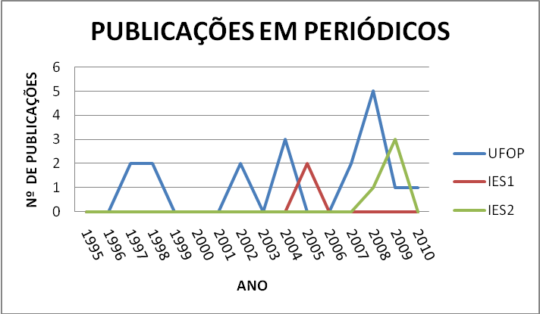
Figura 5: Publicação em Periódicos no período de 1995 até maio de 2010.
Fonte: Plataforma LATTES

No entanto, a produção de artigos e comunicações científicas entre os alunos ainda é tímida, o que nos leva a ponderar que nem todo bolsista de pesquisa ou extensão elabora/publica trabalhos a respeito do tema ao qual recebeu incentivo financeiro, não se sabe se é por falta de apoio das instituições ou de uma conscientização sobre a importância da escrita técnica na carreira dos engenheiros de minas.
Por outro lado, os interesses e motivações dos atuais alunos devem ser levados em consideração na avaliação do alcance das ações de pesquisa e extensão nas universidades. Um questionário foi distribuído aos alunos do décimo período da Engenharia de Minas da UFOP (2010), com o objetivo de apontar o grau de participação e as motivações desses alunos em projetos de iniciação científica e extensão.
No caso particular da UFOP, a motivação da maioria dos alunos nos projetos de pesquisa e extensão é o enriquecimento curricular. Isso demonstra que os alunos do curso de Engenharia de Minas que participam de projetos de pesquisa e extensão almejam um currículo diversificado, mas apenas alguns concretizam esse anseio. Os alunos podem mudar essa situação se em conjunto com as respectivas pró-reitorias forem discutidas propostas a respeito do tema.

CONCLUSÃO

Estudantes de três instituições de ensino superior do curso de engenharia de minas realizam atividades de pesquisa e extensão, mas essa parcela mostra-se reduzida e suas respectivas produtividades têm muito a melhorar, principalmente no que se diz respeito à extensão. Visando formar um engenheiro de minas com habilidades não somente técnicas, deve-se incentivar a prática da pesquisa e extensão, além de fornecer estimulo para que os alunos produzam artigos e comunicações sobre suas pesquisas.

Abstract
As a historical premise it is assumed that the University is based at tripod teaching - research-extension, where the range of tasks must be part of the activities of students and professors. In Engenharia de Minas course, regardless, there is this strict prioritization of technical education at the expense of basic scientific research activities and extension. This paper intends to discuss this matter, based on results from a research data collection, in which we analyzed the evolution of the participation in projects of scientific initiation and extension of Mining Engineering students from three higher education institutions. With this work aims to identify obstacles that prevent the formation of a Mining Engineer with a different profile and complete, ie one that has the technical knowledge allied to the skills won when that engages in research projects and extension in the course of graduation.
Key words: mining engineering, student’s formation, extension.

Sondagem Especial da Confederação Nacional da Indústria, Brasília (DF): CNI, ano 5, nº.3, setembro de 2007.

